REGISTRO PRESENZE ALLIEVI
STRUTTURA OSPITANTE

Classe/i:______________ A.S.:
Indirizzo:
- ITIS MECCANICA, MECCATRONICA ED ENERGIA  liceo CLASSICO
- ITIS ELETTRONICA ED ELETTROTECNICA  LICEO SCIENTIFICO
- ITIS TRASPORTI E LOGISTICA  LICEO SCIENZE UMANE
- ITIS SERALE  LICEO SCIENZE APPLICATE

DATI RIFERITI ALLA STRUTTURA OSPITANTE
Nome
Indirizzo
Referente
RSPP
Tel.
E-mail
Settore di attività
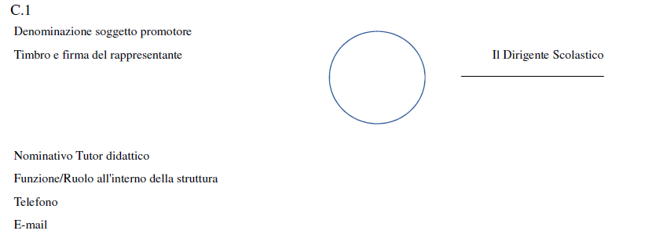
Nome tutor struttura ospitante:
Firma

Totale ore svolte: ____________
Nome tutor scolastico: Firma
REGISTRO PRESENZE ALLIEVI
STRUTTURA OSPITANTE
Giorno ____._____.______ Classe_____________
Argomento Trattato

Dalle ore alle ore
Firma Tutor

N. | Cognome e nome dell’allievo |  | INGRESSO |  | Uscita
N. |  |  | ORA | FIRMA | ORA | FIRMA
01
02
03
04
05
06
07
08
09
10
11
12
13
14
15
16
17
18
19
20
21
22
23
24
25
26
Annotazioni:

Argomento Trattato

Dalle ore alle ore
Firma Tutor

Firma del tutor SCOLASTICO Firma del tutor STRUTTURA OSPITANTE
____________________________ ________________________________
REGISTRO PRESENZE ALLIEVI NELLA STRUTTURA OSPITANTE
Resoconto delle ore per ogni allievo
Classe:_________

N. | Cognome e nome dell’allievo | Classe | Totale ore svolte
01
02
03
04
05
06
07
08
09
10
11
12
13
14
15
16
17
18
19
20
21
22
23
24
25
26

Firma del tutor SCOLASTICO
_____________________________

